МИНИСТЕРСТВО ОБРАЗОВАНИЯ РЕСПУБЛИКИ БЕЛАРУСЬ

**Учреждение образования**

**«Гомельский государственный университет**

**имени Франциска Скорины»**

Факультет физики и информационных технологий

Кафедра фундаментальной и прикладной математики

**Системы координат**

Самостоятельная управляемая работа студента

Выполнил

Студент группы Ф-13п Черноусов.К.В

Проверил

к.ф.-м.н., доцент Бородич Т.В.

Гомель, 2020

Содержание

1. Системы координат на прямой
2. Системы координат на плоскости

* Прямоугольная декартова система координат на плоскости
* Косоугольная система координат на плоскости
* Полярная система координат на плоскости
* Связь ПДСК с полярной системой координат на плоскости

1. Система координат в пространстве

* Прямоугольная декартова система координат в пространстве
* Косоугольная система координат в пространстве
* Сферическая система координат и связь с ПДСК в пространстве
* Цилиндрическая система координат и связь с ПДСК в пространстве

**Системы координат на прямой**

Чтобы задать систему координат на прямой достаточно превратить ее в числовую ось, т.е. выбрать направление и две точки. Координатой точки *А* служит то действительное число *x*, которое изображает точка ***А: х=±d*(*A*,*0*).** Тот факт, что точка *А* имеет координату *х* записывают в виде *А*(*х*). Расстояние между точками *A*1(*х*1) и *A*2(*х*2) вычисляется по формуле: ***d*(*A*1,*A*2)*=|х*2*-х*1*|.***

**Система координат на плоскости**

**Прямоугольная декартова СК на плоскости**

Две перпендикулярные оси на плоскости с общим началом и одинаковой масштабной единицей образуют декартову прямоугольную систему координат на плоскости. Одна из этих осей называется осью Ox, или осью абсцисс, другую - осью Oy, или осью ординат. Эти оси называются также координатными осями. Обозначим через Mx и My соответственно проекции произвольной точки М на оси Ox и Oy. Как получить проекции? Проведём через точку М прямую, перпендикулярную оси Ox. Эта прямая пересекает ось Ox в точке Mx. Проведём через точку М прямую, перпендикулярную оси Oy. Эта прямая пересекает ось Oy в точке My. Это показано на рисунке ниже.

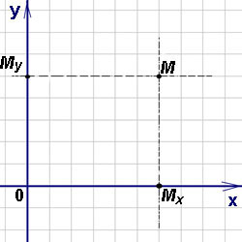

Декартовыми прямоугольными координатами x и y точки М будем называть соответственно величины направленных отрезков OMx и OMy. Величины этих направленных отрезков рассчитываются соответственно как x = x0 - 0 и y = y0 - 0. Декартовы координаты x и y точки М называются соответственно её абсциссой и ординатой. Тот факт, что точка М имеет координаты x и y, обозначается так: M(x, y).  
Координатные оси разбивают плоскость на четыре квадранта, нумерация которых показана на рисунке ниже. На нём же указана расстановка знаков координат точек в зависимости от их расположения в том или ином квадранте.

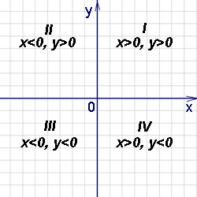

**Косоугольная система координат на плоскости**

|  |
| --- |
| Кроме [прямоугольной системы координат](https://www.fxyz.ru/%D1%84%D0%BE%D1%80%D0%BC%D1%83%D0%BB%D1%8B_%D0%BF%D0%BE_%D0%BC%D0%B0%D1%82%D0%B5%D0%BC%D0%B0%D1%82%D0%B8%D0%BA%D0%B5/%D1%84%D1%83%D0%BD%D0%BA%D1%86%D0%B8%D0%B8_%D0%B8_%D0%B3%D1%80%D0%B0%D1%84%D0%B8%D0%BA%D0%B8/%D0%BA%D0%BE%D0%BE%D1%80%D0%B4%D0%B8%D0%BD%D0%B0%D1%82%D1%8B/%D0%B4%D0%B5%D0%BA%D0%B0%D1%80%D1%82%D0%BE%D0%B2%D1%8B%D0%B5_%D1%81%D0%B8%D1%81%D1%82%D0%B5%D0%BC%D1%8B_%D0%BA%D0%BE%D0%BE%D1%80%D0%B4%D0%B8%D0%BD%D0%B0%D1%82/%D0%BF%D1%80%D1%8F%D0%BC%D0%BE%D1%83%D0%B3%D0%BE%D0%BB%D1%8C%D0%BD%D0%B0%D1%8F_%D1%81%D0%B8%D1%81%D1%82%D0%B5%D0%BC%D0%B0_%D0%BA%D0%BE%D0%BE%D1%80%D0%B4%D0%B8%D0%BD%D0%B0%D1%82/), используются и другие системы. Косоугольная система координат (она наиболее сходна с прямоугольной) строится так: Проводятся две не перпендикулярные прямые X`X, Y`Y (оси координат), а дальше поступают также, как и при построении прямоугольной системы координат. |

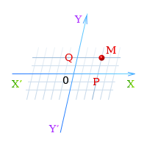Т.е. положение точки M на плоскости в косоугольной системе координат определяется так. Проводим MP||Y`Y до пересечения с осью X`X в точке P и MQ||X`X до пересечения с осью Y`Y в точке Q, см. рисунок.

**Полярные координаты.**

 Полярная система координат — двумерная система координат, в которой каждая точка на плоскости определяется двумя числами — полярным углом и полярным радиусом.

Полярная система координат задаётся лучом, который называют нулевым или полярной осью. Точка, из которой выходит этот луч, называется началом координат или полюсом. Любая точка на плоскости определяется двумя полярными координатами: радиальной и угловой. Радиальная координата (обычно обозначается r) соответствует расстоянию от точки до начала координат. Угловая координата, также называется полярным углом и обозначается varphi, равна углу, на который нужно повернуть против часовой стрелки полярную ось для того, чтобы попасть в эту точку.

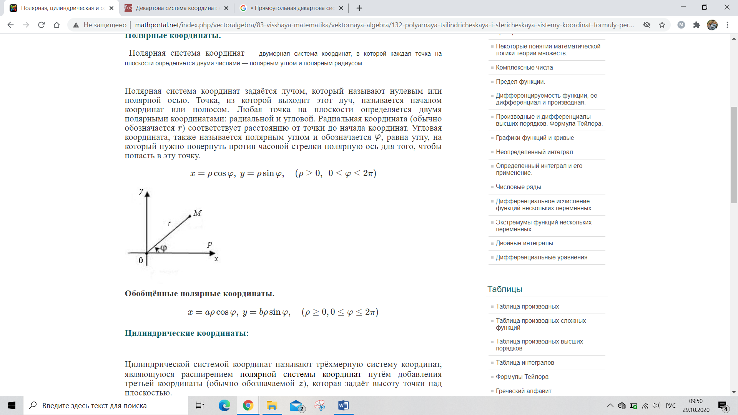

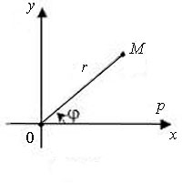

**Обобщённые полярные координаты.**



**Связь ПДСК с полярной системой координат на плоскости**

Установим связь между полярными координатами точки и её декартовыми координатами. Будем предполагать, что начало декартовой прямоугольной системы координат находится в полюсе, а положительная полуось абсцисс совпадает с полярной осью. Пусть точка M имеет декартовы координаты x и y и полярные координаты ρ и φ.Тогда x = ρ cos φ) и y = ρ sin φ).

Полярные координаты ρ и φ точки M определяются по её декартовым координатам следующим образом: связь между полярной координатой ρ точки и её декартовыми координатами формула.

Для того, чтобы найти величину угла φ, нужно, используя знаки x и y, определить квадрант, в котором находится точка M, и, кроме того, воспользоваться тем, что тангенс угла φ равен https://function-x.ru/vectors/pc002.gif.

Приведённые выше формулы называются формулами перехода от декартовых координат к полярным.

Одно из наиболее частых применений полярных координат в высшей математике - решения [двойных интегралов в полярных координатах](https://function-x.ru/integral_double_polar_coordinates.html).

**Системы координат в пространстве**

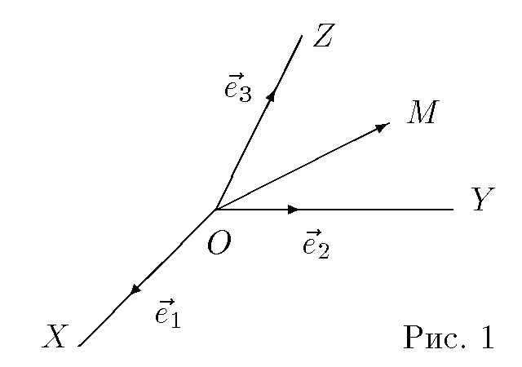**Прямоугольная декартова система координат (ПДСК) в пространстве**

Декартова система координат в пространстве определяется точкой и базисом из трех векторов. Точка O называется началом координат. Прямые, проведенные через начало координат в направлении базисных векторов, называются осями координат. В трехмерном пространстве они называются осями абсцисс, ординат и аппликат. Оси координат являются числовыми осями с началом в точке O , положительным направлением, совпадающим с направлением соответствующего базисного вектора, и единицей длины, равной длине этого вектора. Координатами точки M называются координаты вектора OM (радиус–вектора) . Если базис ортонормированный, то связанная с ним декартова система координат называется прямоугольной.

Поверхностью 2–го порядка называется поверхность, которая в некоторой прямоугольной декартовой системе координат определяется уравнением

Ax2 + By2 + Cz2 + 2Dxy + 2Exz + 2Fyz + 2Gx + 2Hy + 2Kz + L = 0

где A2 + B2 + C2 ≠ 0 .

**Косоугольная система координат в пространстве**

Пусть О – некоторая точка и 𝑒⃗1, 𝑒⃗2, 𝑒⃗3 – три линейно независимых (некомпланарных) вектора. Четверка (О , 𝑒⃗1, 𝑒⃗2, 𝑒⃗3) называется аффинным репером или аффинной системой координат в пространстве, причём точка О называется началом координат, а векторы 𝑒⃗1, 𝑒⃗2, 𝑒⃗3 – базисными векторами.

Аффинными координатами точки М в системе координат (О , 𝑒⃗1, 𝑒⃗2, 𝑒⃗3 ) называются координаты x,y,z ее радиус-вектора 𝑂𝑀⃗, где x – абсцисса, y – ордината, z – апликата.

Простейшей из аффинных систем координат в пространстве является декартова прямоугольная система координат.

**Сферические координаты.**

  Положение точки ***М***в сферической системе координат задается тройкой чисел  ***r***,  φ  и  θ, где  ***r*** – расстояние от начала координат до точки  ***M*** ;  φ – угол, образованный проекцией радиус-вектора   на плоскость О***ху*** с положительным направлением оси  О***х*** ;  θ – угол между положительным направлением оси O***z***и радиус-вектором точки ***М***.

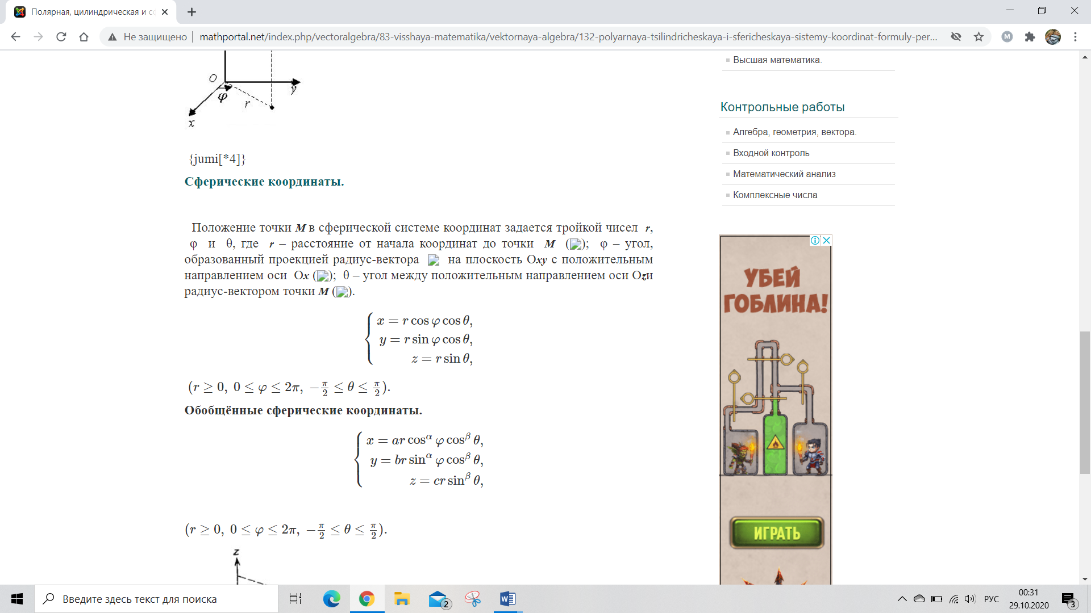

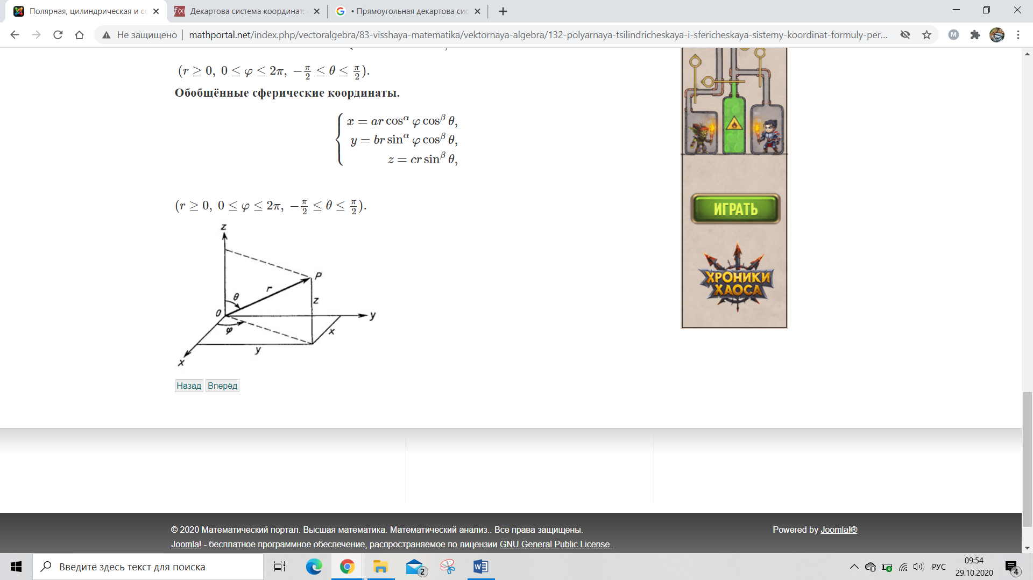

**Цилиндрические координаты:**

Цилиндрической системой координат называют трёхмерную систему координат, являющуюся расширением полярной системы координат путём добавления третьей координаты (обычно обозначаемой z), которая задаёт высоту точки над плоскостью.

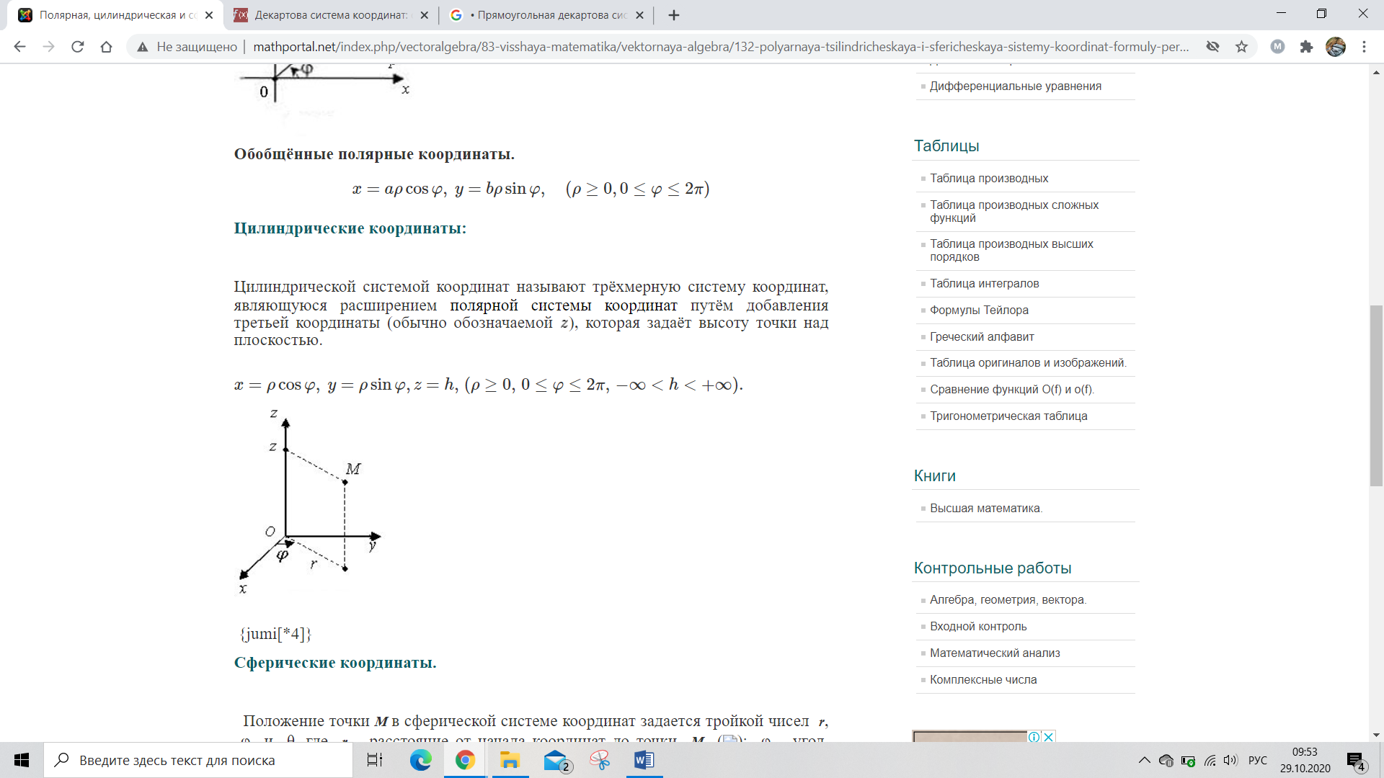

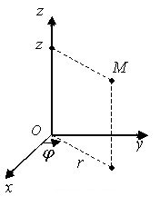

Связь между декартовыми и сферическими координатами:

http://portal.tpu.ru:7777/SHARED/k/KONVAL/Sites/Russian_sites/T_field/manual/36_files/019.png  
http://portal.tpu.ru:7777/SHARED/k/KONVAL/Sites/Russian_sites/T_field/manual/36_files/021.png

      Связь между сферическими и цилиндрическими координатами:

http://portal.tpu.ru:7777/SHARED/k/KONVAL/Sites/Russian_sites/T_field/manual/36_files/023.png  
http://portal.tpu.ru:7777/SHARED/k/KONVAL/Sites/Russian_sites/T_field/manual/36_files/025.png

Элемент длины дуги: http://portal.tpu.ru:7777/SHARED/k/KONVAL/Sites/Russian_sites/T_field/manual/36_files/037.png

Элемент объема: http://portal.tpu.ru:7777/SHARED/k/KONVAL/Sites/Russian_sites/T_field/manual/36_files/041.png

Якобиан перехода от декартовой системы координат к сферической: 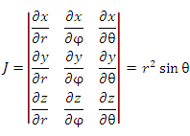

   Поверхность, на которой одна из координат сохраняет постоянное значение, называется координатной поверхностью.   
    http://portal.tpu.ru:7777/SHARED/k/KONVAL/Sites/Russian_sites/T_field/manual/index_files/18x1.png Линия, вдоль которой изменяется только одна координата, а остальные координаты остаются неизменными, называется координатной линией.

Единичный касательный вектор к координатной линии в точке  *М*, направленный в сторону возрастания координаты, называется ортом в точке  *М*. Поскольку сферическая система координат является ортогональной, то в любой точке пространства векторы http://portal.tpu.ru:7777/SHARED/k/KONVAL/Sites/Russian_sites/T_field/manual/36_files/028.pngи http://portal.tpu.ru:7777/SHARED/k/KONVAL/Sites/Russian_sites/T_field/manual/36_files/030.pngпопарно ортогональны.   
В сферической системе координатные линии, проходящие через любую точку  *M*  пространства, пересекаются под прямым углом. Такие системы координат называются ортогональными.

**Список литературы**

1. Линейная алгебра и аналитическая геометрия. Под редакцией Д.А. Супруненко. Изд. 2-е, 1976г.
2. Привалов И.И. Аналитическая геометрия. М.: Наука, 1966. Часть 1. § 4, § 11. Часть 2
3. Анкилов А.В. Высшая математика ,2011г. Глава 2